南粤绿美生态投资基金系统功能介绍
1.登录
用户首先在浏览器地址栏中输入南粤绿美生态投资基金项目管理系统(以下简称系统)登录网址(https://hw.gdlnkc.cn:86/lmf/login)，进入平台登录页面。随后按照页面提示填写账号、密码及验证码信息，并核对输入内容是否准确。确认无误后，点击“登录”按钮，系统将对用户身份信息进行校验。验证通过后，即可进入系统主界面，开展后续数据查看、业务管理和功能操作。
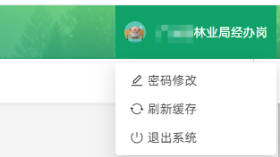
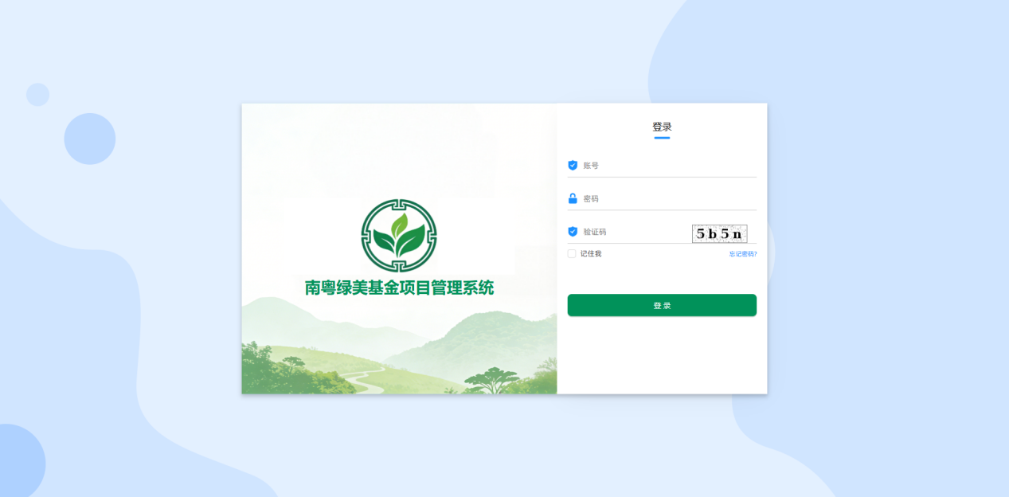 登陆后点击右上角可进行密码修改、退出系统等操作。
2.项目信息登记(经办岗角色)
地市选择经办岗角色进入系统主页面后，用户可在左侧功能导航栏中找到“项目储备”模块，并点击展开相关功能菜单。在该模块下选择“项目信息登记”功能，系统将自动跳转至信息登记页面(如下图所示)。

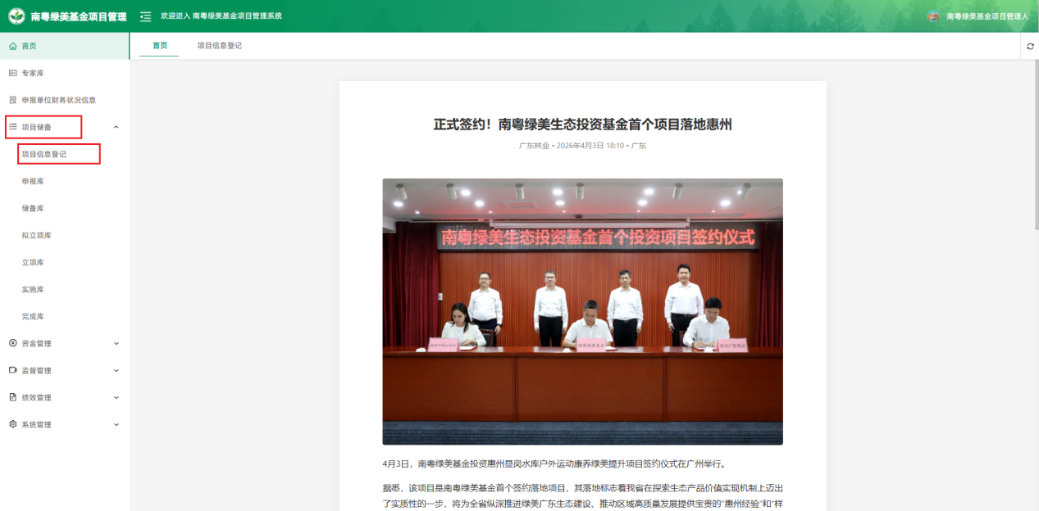
进入该页面后，用户可点击“新增项目”按钮，然后根据弹窗页面提示对项目基础信息、建设内容、申报信息及相关资料进行录入。填写过程中应注意信息的完整性和准确性，确保后续项目储备、审核、查询和统计工作能够正常开展。
项目相关附件上传压缩后的项目申报材料。
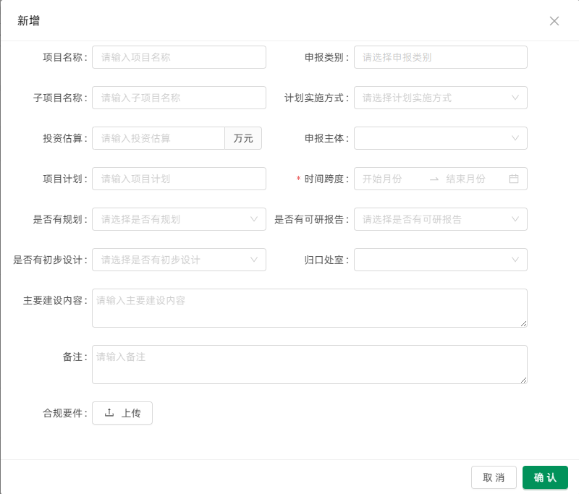
3.项目审核(审核岗角色)
地市选择审核岗身份切换进入系统主页面后，用户可在左侧功能导航栏中找到“项目储备”模块，并点击展开相关功能菜单。在该模块下选择“项目信息登记”功能，系统将自动跳转至待审核项目列表页面（如下图所示）。
进入该页面后，系统将展示经办岗已提交的项目信息清单。用户可逐条点击项目记录，进入详情页面，对项目基础信息、建设内容、申报信息及相关附件（包括压缩后的项目申报材料）进行完整性、合规性与准确性审核。
审核过程中，应重点关注以下内容：
（1）项目基础信息是否填写完整、规范；
（2）建设内容是否与申报类型、政策要求相符；
（3）申报信息是否存在逻辑错误或遗漏；
所上传的压缩版申报材料是否可正常打开、内容是否清晰可辨、是否与填报信息一致。
如项目信息符合要求，可选择“通过”（如图），项目将进入后续储备或审批环节；如存在问题，应填写具体审核意见并选择“退回修改”，项目将退回至经办岗进行补充或调整。审核操作应做到依据明确、意见清晰、处理及时，确保项目储备、查询和统计工作的准确性与可追溯性。

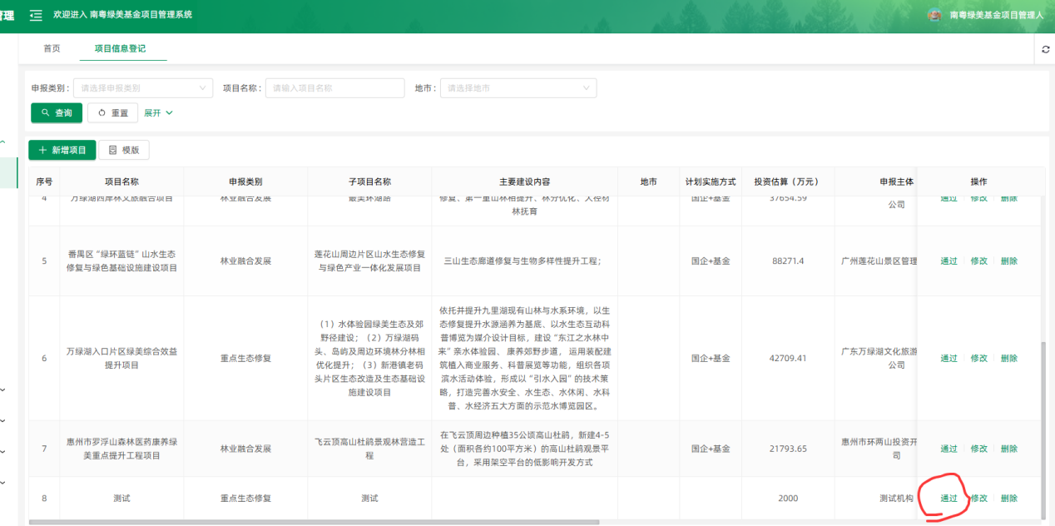
系统工程师及联系方式：邹煜晖,13535177368。

